ขับเคลื่อนการทำถังขยะเปียกในพื้นที่ตำบลหนองบ่อ
หมู่ที่ 1 – 6
.............................................

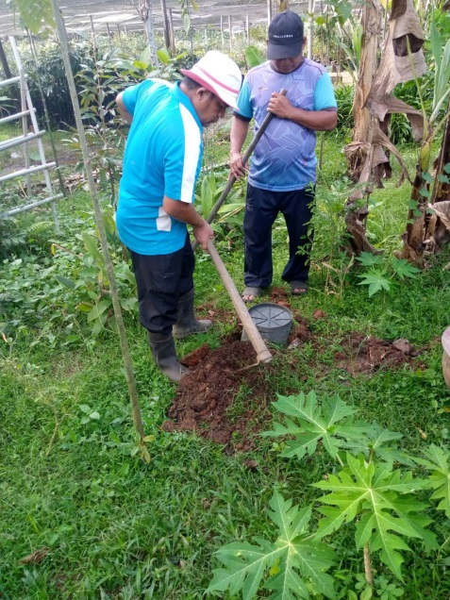
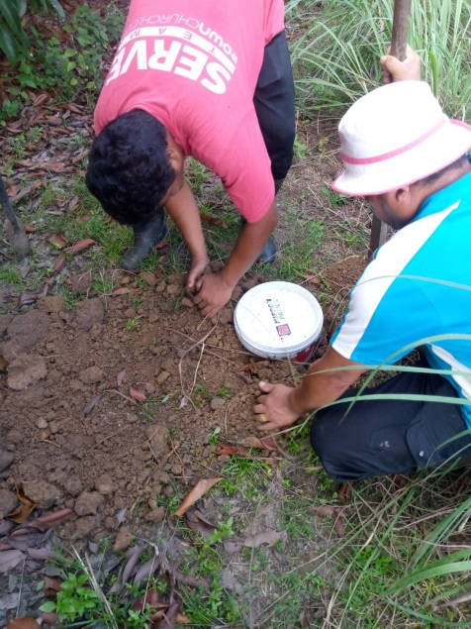

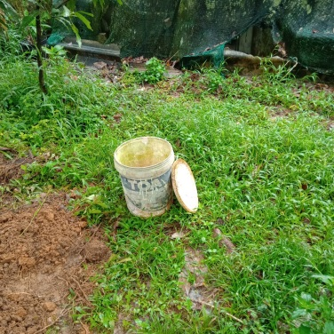
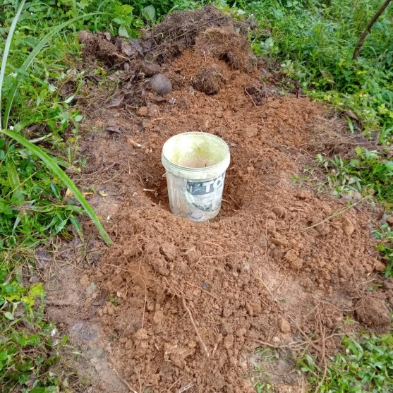
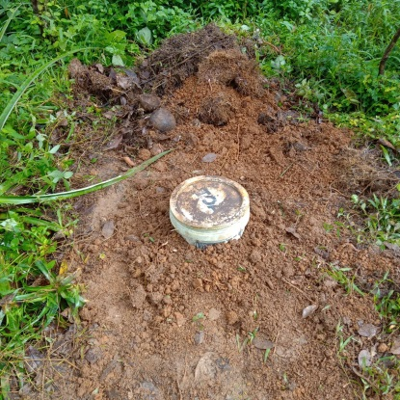

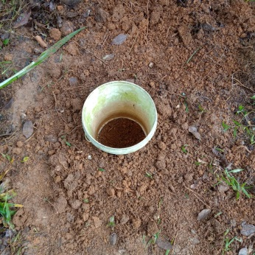

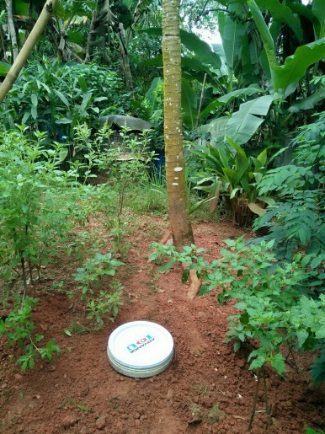
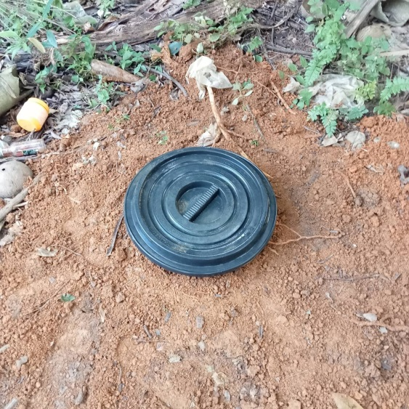

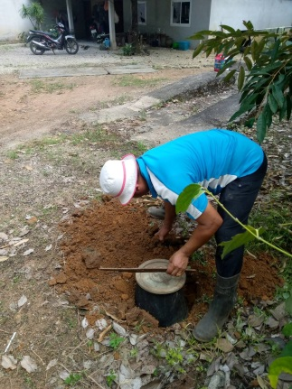

องค์การบริหารส่วนตำบลหนองบ่อ ร่วมกับกำนัน ผู้ใหญ่บ้าน ผู้นำในพื้นที่ ลงพื้นที่รณรงค์ให้ประชาชน
ทำถังขยะเปียก ในเขตพื้นที่ตำบลหนองบ่อ หมู่ที่ 1 - 6

